我国非物质文化遗产
非物质文化遗产是指各族人民世代相传，并视为其文化遗产组成部分的各种传统文化表现形式，以及与传统文化表现形式相关的实物和场所。中国非物质文化遗产种类繁多、内涵丰富，是中华民族传统文化的瑰宝。
一、主要类型及代表项目
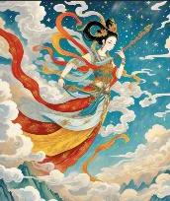
- 民间文学
民间文学是指由劳动人民集体创作、口耳相传的文学作品，它以口头创作和传播为主要特点，包括神话、传说、故事、史诗、歌谣等。如《梁山伯与祝英台》《孟姜女的传说》《阿诗玛》等，这些作品反映了不同民族的历史、文化和价值观，具有极高的文学价值和文化意义。
- 传统舞蹈
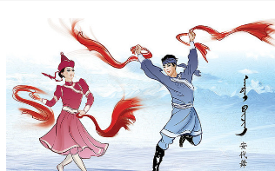
有民族舞蹈、仪式舞蹈等多种形式。如傣族孔雀舞、山东秧歌等，这些舞蹈动作优美、富有节奏感，往往与民族的生活习惯、生产劳动等密切相关，具有浓厚的民族特色和地域文化内涵。
- 传统音乐
涵盖了各种民族乐器演奏的音乐形式以及民间歌曲、戏曲音乐等。如古琴艺术、侗族大歌、陕北信天游等，其旋律优美、风格各异，体现了中华民族音乐的多样性和独特魅力。
- 传统戏剧
包括京剧、地方戏剧等多种剧种。如昆剧、莆仙戏、越剧、黄梅戏、秦腔等，它们有着独特的唱腔、表演形式和剧目内容，融合了唱、念、做、打等表演手段，是中国传统文化的重要组成部分，具有极高的艺术价值和观赏价值。
- 曲艺
包括评书、相声、大鼓、弹词等多种形式。如苏州评弹、山东大鼓、东北二人转等，以说、唱、表演为主要手段，具有幽默诙谐，通俗易懂、贴近生活等特点，深受广大群众的喜爱。
- 传统体育、游艺与杂技
包括武术、棋类游戏、杂技表演等。如少林功夫，太极拳、围棋、抖空竹、吴桥杂技等，既具有竞技性和娱乐性，又体现了中华名族的智慧和创造力。
- 传统美术
包括剪纸、年画、刺绣、雕刻、绘画等多种形式。如中国剪纸、杨柳青木版年画、苏绣、湘绣、寿山石雕刻、敦煌壁画等，这些作品造型精美，工艺精湛，具有很高的艺术价值和审美价值。

